Tlačová správa z vydavateľstva Artforum:
Dva výnimočné ľudské príbehy z vydavateľstva Artforum.

Dátum vydania TS: 24. 11. 2015, kontaktná osoba: Monika Kompaníková, pr@artforum.sk, 0948 033 768,

www.artforum.sk, http://www.vydavatelstvoartforum.sk/sk/knihy/peter-stamm/v-den-ako-tento/

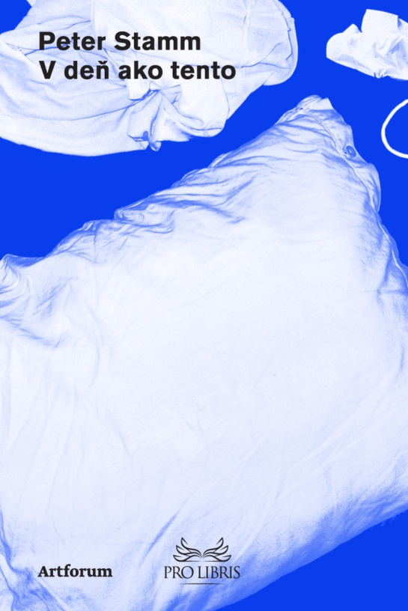 | Peter Stamm  V deň ako tento  Vydavateľ : Artforum  Formát : 143 x 213 mm  Počet strán : 160 strán  Viazaná  dátum expedície : 20. 11 2015  Cena : 8,90 €  ISBN 978-80-8150-109-8  EAN 9788081501098  Balené do fólie po 5 kusov

O knihe:
Andreas žije osemnásť rokov v Paríži. Pracuje ako učiteľ nemčiny na gymnáziu, má súčasne dve milenky, chodieva do kina, nakupuje. Jedného dňa sa rozhodne zmeniť svoj stereotypný život.​ Privedie ho k tomu spomienka na Fabienne, nenaplnenú lásku z mladosti, a podozrenie, že má rakovinu pľúc.
Predá byt, dá výpoveď a vracia sa do rodnej švajčiarskej dediny. Ako dopadne stretnutie s Fabienne a nový vzťah s praktikantkou Delphine? Prinesie cesta do vlastnej minulosti návrat k sebe samému? Znamená radikálna zmena vonkajších okolností nový začiatok alebo pokračovanie predošlého života?
V deň ako tento je pútavo a diskrétne vyrozprávaný príbeh nášho súčasníka, ktorý trpí romantickým rozporom medzi snom a skutočnosťou a zamieňa si realitu s predstavami o nej. Andreas sa bojí dať nekonečnému sledu náhodných životných udalostí konkrétny tvar. Až keď si uvedomí možnosť vlastného konca, chce vziať život do vlastných rúk.
O autoroch:

Peter Stamm (1963) Niekoľko semestrov študoval v Zürichu anglistiku, psychológiu, psychopatológiu a hospodársku informatiku. Žil v Paríži, New Yorku, Škandinávii, Berlíne a Londýne. V súčasnosti žije s rodinou vo švajčiarskom Winterthure. Od roku 1990 je spisovateľom a žurnalistom v slobodnom povolaní. Za svoju tvorbu získal niekoľko ocenení. Patrí k najčastejšie prekladaným autorom súčasnej švajčiarskej literatúry.
Peter Stamm napísal päť románov, rovnaký počet zbierok poviedok, tri knihy pre deti a jednu knihu esejí a prednášok. Je autorom takmer dvoch tuctov divadelných a rozhlasových hier. V slovenčine vyšli romány Agnes (2006) a Približná krajina (2010). V tom istom roku vznikla v Slovenskom rozhlase pod vedením Svetozára Sprušanského nahrávka jeho hry Blesková námraza. Naposledy vydalo vydavateľstvo Perfekt kniha pre deti Prečo bývame za mestom (2014), ktorú ilustrovala Jutta Bauer. Jeho texty do slovenčiny prekladá Ján Jambor.

Ján Jambor (1972) _ Mgr. Ján Jambor, PhD. je odborným asistentom Inštitútu germanistiky na Filozofickej fakulte Prešovskej univerzity v Prešove. Zameranie jeho výskumnej a prekladateľskej činnosti je nielen švajčiarska po nemecky písaná literatúra od konca 19. storočia po súčasnosť, ale aj teória a dejiny kriminálnej literatúry, genológia, intertextualita, paratextualita, metafikcionalita a intermedialita. Publikoval preklady a vedecké práce hlavne o nasledovných autoroch: Friedrich Glauser, Friedrich Dürrenmatt, Hansjörg Schneider, Melitta Breznik a Peter Stamm. V poslednej dobe sa venuje hlavne tvorbe Petra Stamma.

Ukážky

Andreas kráčal stále rovno. Nemal pred sebou nijaký cieľ, jednoducho chcel odísť zo štvrte, kde žil. Utekal pred chorobou, ktorá sa volala jeho život, jeho práca, jeho byt, ľudia, ktorých nazýval priateľmi či milenkami. Tu na ulici ho nikto nepozná, je tu len chodcom ako tisícky iných, ktorí kráčajú naproti nemu alebo ktorých predbieha. Nemá tu nijakú minulosť a nijakú budúcnosť, má len letmú prítomnosť. Musí ísť stále ďalej, nesmie sa zastaviť, zostať stáť, takto sa mu nemôže nič stať. (...) Musí existovať iná možnosť. Vždy existuje iná možnosť. Možno sú to skutočne len uzlíky prekonanej tuberkulózy alebo to je nezhubný nádor. Aj keby boli výsledky zlé, ešte by nebolo nič stratené. Laboratórium sa mohlo pomýliť. Mohli zameniť vzorky tkaniva. Je to máličko pravdepodobné, ale možné to je. Andreas to nechcel vedieť. Nemôžu ho prinútiť, aby to vedel. Kým to nevie, nemôže sa mu nič stať. Musí odtiaľto odísť. Musí začať nový život. Toto je moja jediná šanca, pomyslel si.

Jeho život bol nekonečný sled vyučovacích hodín, cigariet a jedál, návštev kina, stretnutí s milenkami a priateľmi, ktoré v zásade preňho nič neznamenali, boli to zoznamy malých udalostí, ktoré spolu nesúviseli. V istom okamihu to vzdal, tomu celému už nechcel dať nejaký tvar, už ho v tom nehľadal. Čím menší súvis mali udalosti jeho života, tým viac sa dali vymeniť. Niekedy si pripadal ako turista, ktorý sa ženie od jednej pamiatky k druhej, a to v meste, ktorého meno ani len nepozná. Samé začiatky, ktoré nemali súvis s koncom, so smrťou, ktorá by neznamenala nič iné, len to, že jeho čas uplynul.

„Takmer by som zabudla,“ povedala Fabienne. Zosadla z bicykla a vytiahla z vrecka vetrovky útlu knižku, ktorú jej dal Andreas. Podišiel k nej, no knihu nezobral.
„Prečítala si si to?“
„Áno.“
„A čo na to hovoríš?“
„Určite sú stovky takých príbehov ako náš.“
„No všetky tie detaily. To, že som ťa volal motýlik...“
„To bol Manuel. On ma tak volal.“
„A mačka, ktorú si kúpi, keď sa vráti do Paríža?“
„Mačku som nemala nikdy.“
Andreas sa jej spýtal, či si je istá. Fabienne sa mu vysmiala.
„Určite to bola nejaká iná žena.“
„Vlastne je to príbeh o tebe a Manuelovi,“ povedal Andreas.
„Nie,“ povedala Fabienne, „je to náš príbeh. To s Manuelom nie je príbeh. Je to realita.“

